國立嘉義大學生物機電學系專題演講活動花絮
演講時地 | 108年09月28日 工程館四樓視聽教室
演講者 | 連振昌教授 – 液體導電度之檢測與應用  林正亮教授 – 熱影像的原理與應用  謝恩仁總經理 – 微生物作用下的產品進程與官能品評-以酒類為例  朱健松教授 - 承載式鳳梨種植機之開發  楊朝旺教授 - 蘭花澆灌節水控制之研究
活動花絮 | 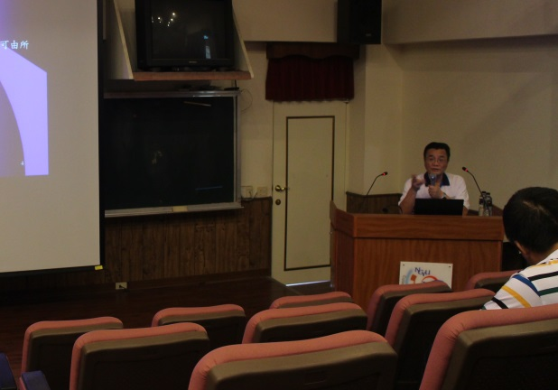 | 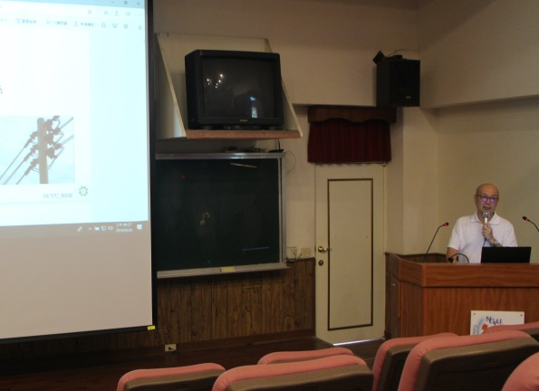
 | 連振昌教授解說畫面 | 林正亮教授解說畫面
 | 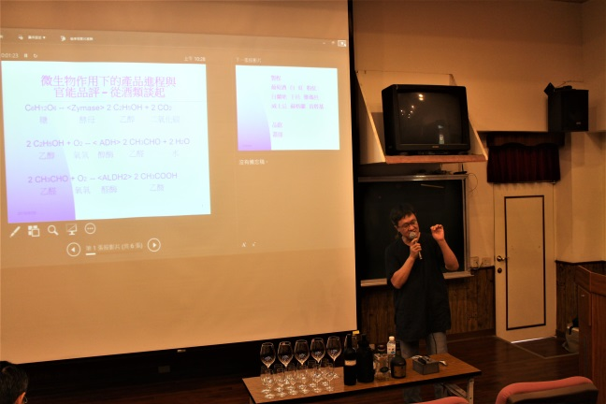 | 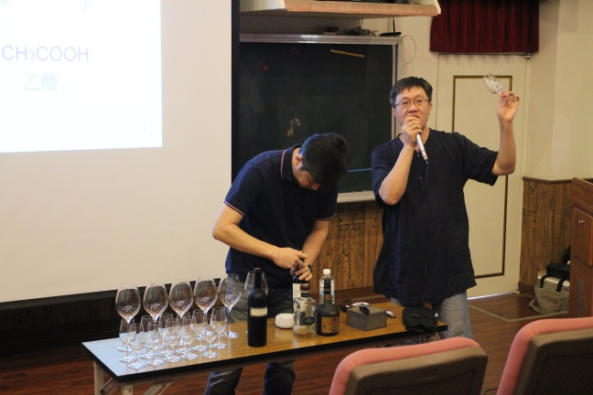
 | 謝恩仁經理演講畫面 | 謝恩仁經理演講畫面
活動花絮 | 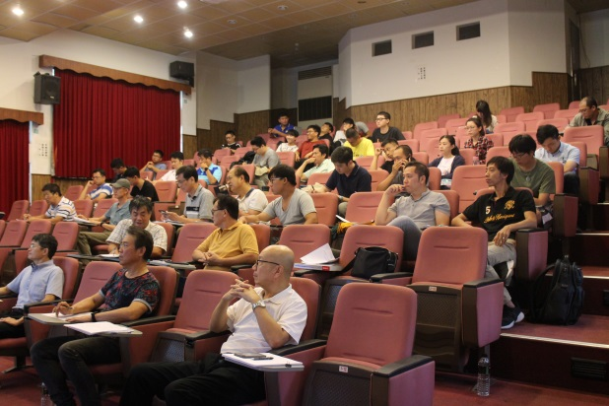 | 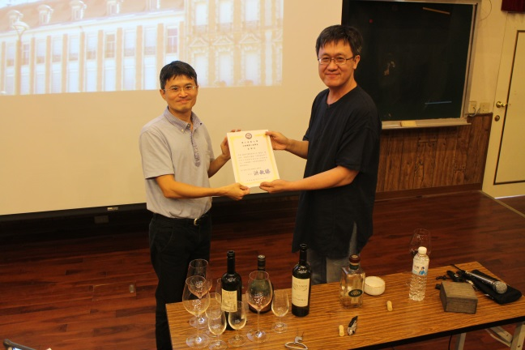
 | 同學聽講畫面 | 系主任頒發感謝狀
 | 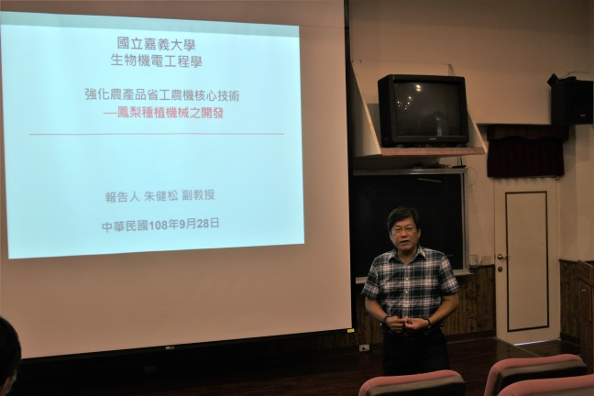 | 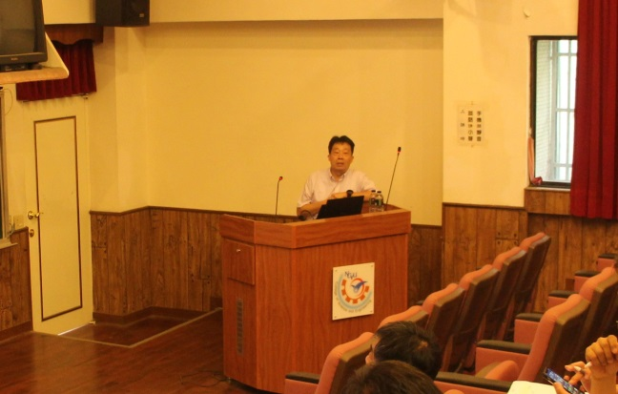
 | 朱健松教授演講畫面 | 楊朝旺教授演講畫面

